Kurs programowania aplikacji mobilnych
Sprawozdanie: Aplikacja modowa do katalogowania i losowania zestawów ubrań

Data: 24/04/2022
Ewa Namysł, Adrianna Pilawa
Informatyka stosowana, III rok
link do repozytorium: https://github.com/namysl/wirtualna-szafa-android-app

1. Założenia:

Głównym przeznaczeniem aplikacji jest możliwość katalogowania oraz losowania zestawów ubrań, natomiast jako podstawowe funkcjonalności aplikacji wybrano:

- dodawanie zdjęcia,
- usuwanie zdjęcia,
- losowanie zestawów ubrań,
- galeria zdjęć,
- dodawanie tagów do zdjęć.

Aplikacja mobilna ma być napisana w Javie na platformę Android.

2. Funkcjonalności obecne w tej wersji aplikacji:

Użytkownik ma możliwość dodania zdjęcia z galerii lub zrobienia zdjęcia bezpośrednio z poziomu aplikacji. Przy zapisywaniu zdjęcia należy dodać odpowiedni tag oraz kolor elementu ubioru, które wybierane są z listy rozwijalnej z predefiniowanymi wartościami. Ponadto aplikację zabezpieczono przed zapisaniem pustego pola lub sytuacją, kiedy nie dodano zdjęcia. W takim przypadku wyskakuje pop up ze stosowną informacją.

Użytkownik ma możliwość przeglądania zdjęć w przewijalnej horyzontalnej galerii, w której znajdują się wszystkie dodane przez niego elementy. Pod każdym zdjęciem znajduje się przycisk USUŃ ELEMENT, dzięki któremu może usunąć wybrany element. Jeśli nie dodano jeszcze ani jednego elementu, w galerii pojawi się stosowna informacja.

Użytkownik ma możliwość filtrowania dodanych przez niego elementów, a następnie przeglądania wyników. Może to zrobić wybierając tag, kolor lub oba pola. Poruszanie się po kolejnych elementów umożliwiają dwa guziki.

Użytkownik ma możliwość przeglądania wylosowanych zestawów z dodanych elementów. Aby zobaczyć nowy zestaw, należy kliknąć LOSUJ PONOWNIE. Jeśli użytkownik przejrzał wszystkie zestawy, na ekranie pojawi się pop up z informacją, a możliwe kombinacje ubrań będą wyświetlane od początku. Ponadto użytkownik ma możliwość zapisania wybranego zestawu.

Użytkownik może przeglądać i usuwać zapisane zestawy. Podobnie jak w przypadku filtrowania ubrań, poruszanie się umożliwiają dwa przyciski. Jeśli nie zapisano żadnego zestawu, pojawia się informacja o tym.

Użytkownik ma możliwość założenia konta oraz logowania, niestety rozwinięcie funkcjonalności związanej z API nie zostało ukończone.

Ponadto użytkownik może zmienić kolorystykę aplikacji. Dostępny jest jasny oraz ciemny motyw.

3. Harmonogram prac:

 | Ewa Namysł | Adrianna Pilawa
Tydzień 1 | - Rozpoczęcie pracy nad GUI. | - Rozpoczęcie pracy nad funkcją dodającą zdjęcia.
Tydzień 2 | - Rozbudowa GUI,  - praca nad uzyskaniem uprawnień dla aparatu oraz galerii. | - Rozpoczęcie pracy nad API.
Tydzień 3 | - Dalsza rozbudowa GUI,  - ukończono funkcję dla uprawnień oraz funkcję dodającą zdjęcia,  - stworzono pierwszą wersję galerii,  - jasny/ciemny motyw aplikacji,  - zapisywanie zdjęć w pamięci wewnętrznej. | - Kontynuowanie pracy nad API.
Tydzień  4 oraz 5 | - Poprawki GUI, rozbudowa o listy rozwijalne,  - stworzenie lokalnej bazy danych oraz implementacja,  - dodanie w galerii możliwości usuwania zdjęć,  - dodanie możliwości filtrowania po tagach i kolorach,  - funkcja losująca zestawy,  - funkcja zapisująca zestawy. | - Dalsza praca nad API,  - implementacja API,  - funkcja logowania i rejestracji.

4. Wygląd aplikacji:

Widok strony głównej
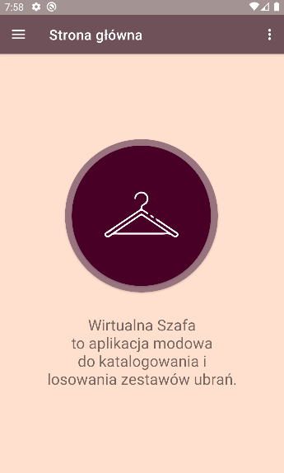jasny motyw
ciemny motyw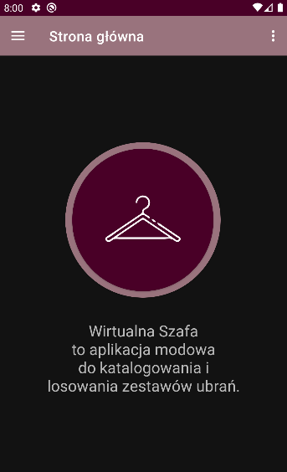

Widok panelu nawigacyjnego
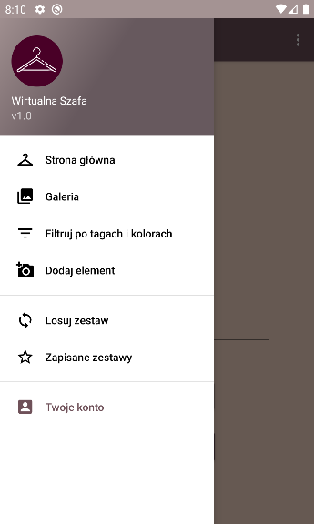

Widok galerii
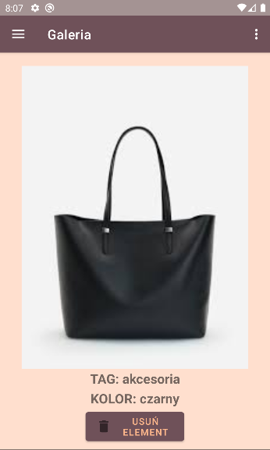

Filtrowanie po tagach i kolorach

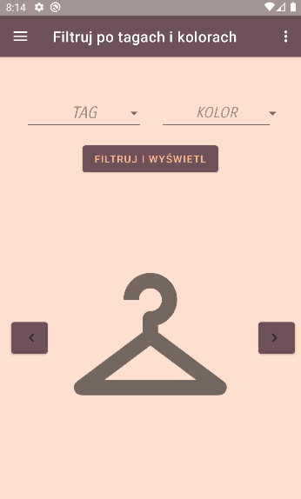
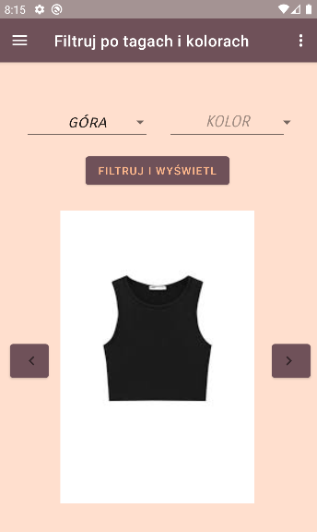

Dodawanie elementu

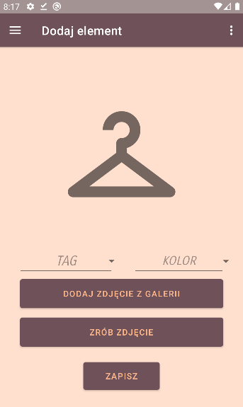
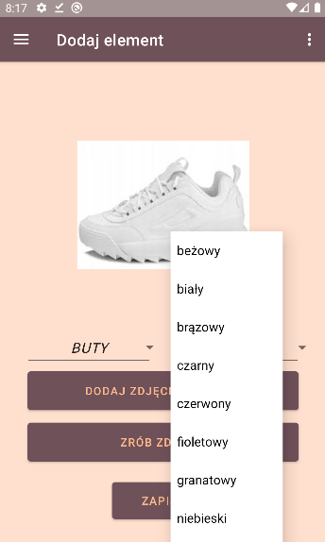

Losowanie zestawów
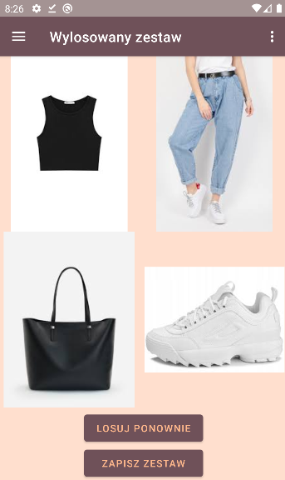

Widok zapisanych zestawów
(w tym przypadku przedstawienie sytuacji, w której nie zapisano żadnego)
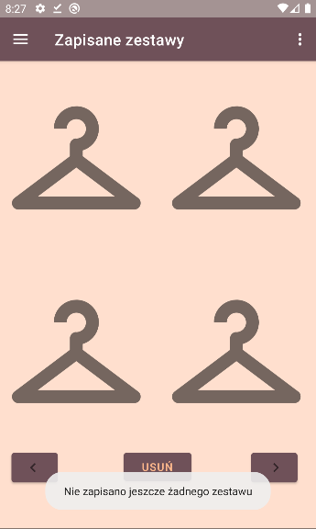

Widok logowania/rejestracji

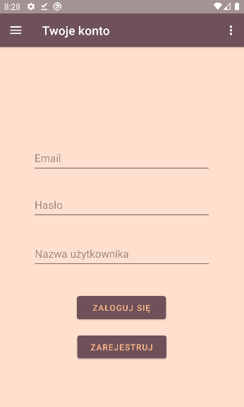

5. Wykorzystane języki, funkcje oraz zewnętrzne biblioteki:

Aplikacja napisana została na platformę Android w języku Java. Dodatkowo wykorzystano możliwości bibliotek takich jak Retrofit, Room do stworzenia lokalnej bazy danych oraz Google Guava do losowania (a w zasadzie tworzenia produktu kartezjańskiego z obiektów bazy danych, a następnie ich przetasowania przy pomocy funkcji z pakietu Collections).

Z kolei API zostało napisane w języku PHP za pomocą Framework Laravel 8. Znajdują się w nim metody: rejestracji, logowania, dodawania nowych zdjęć ubrań przez użytkownika, jak również metody umożliwiające zwrócenie użytkownika, jego zdjęć ubrań oraz tagi danych zdjęć.

6. Opis działania najważniejszych funkcjonalności oraz fragmenty kodu:

Każda zakładka w panelu nawigacyjnym ma własny plik xml ze zdefiniowanymi polami tekstowymi, guzikami i innymi niezbędnymi elementami GUI.
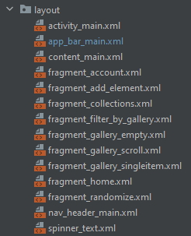

Aby zakładki mogły znaleźć się w panelu nawigacyjnym należy je dodatkowo zdefiniować w pliku mobile_navigation.xml oraz dodać do AppBarConfiguration.Builder w MainActivity.java jak poniżej:
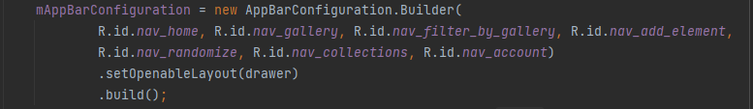
Każda z zakładek musi wywołać metodę onCreateView, która rozpoczyna proces tworzenia widoku. Tam wywołujemy elementy, które zdefiniowaliśmy w plikach xml.

6.1. Zakładka Twoje konto:

W zakładce tej można stworzyć konto lub zalogować się.

Cała komunikacja aplikacji z API została zaimplementowana przy użyciu biblioteki Retrofit, która zmienia HTTP API w interfejs Javy. Za pomocą GsonBuilder() przetwarzane są Gsonowe zapytania w obiekty.

W projekcie została użyta też RxJava do zarządzania wątkami, aby umożliwić pracę w tle w czasie użytkowania aplikacji i obserwację odpowiedzi.

Za pomocą wyrażeń regularnych sprawdzana jest również poprawność adresu mailowego.

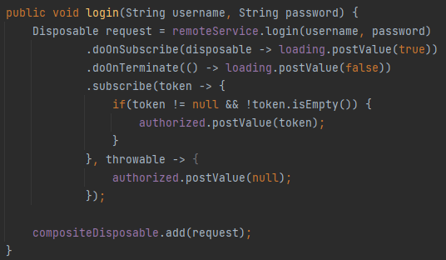funkcja obsługująca logowanie

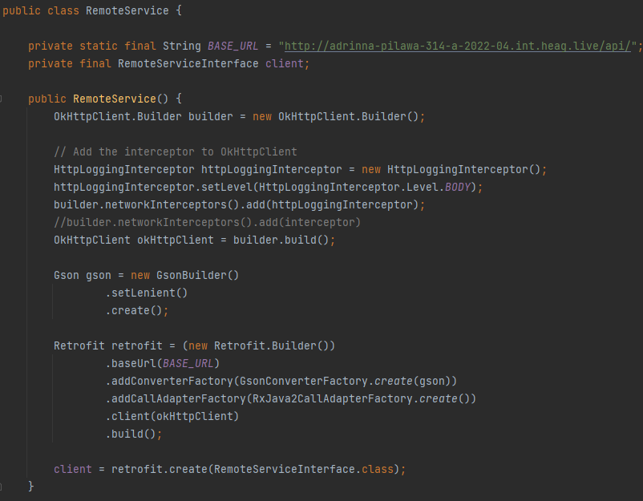część klasy obsługującej API

6.2. Zakładka Dodaj element:

Listy rozwijalne (spinnery) umożliwiają wybór odpowiednich opcji.

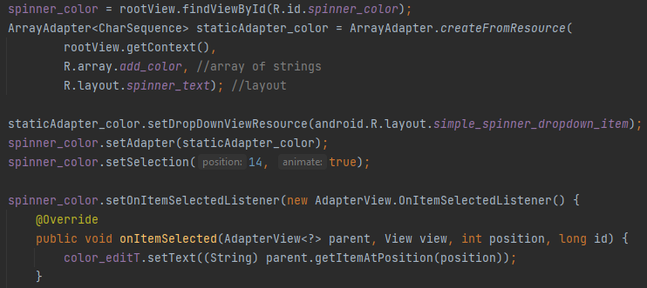
Dzięki setOnItemSelectedListener wybrana przez użytkownika wartość przekazywana jest dalej do pola tekstowego, a następnie przesyłana ze zdjęciem do bazy danych.

Jeśli chodzi o wczytywanie lub robienie zdjęcia, konieczne było stworzenie metod checkAndRequestPermission, onActivityResult oraz onRequestPermissionsResult, które sprawdzają uprawnienia przyznane aplikacji. Jeśli aplikacja jest uruchamiana po raz pierwszy, to przy wybieraniu zdjęcia lub otwarciu w aplikacji aparatu wyskakuje pop up i prosi o przyznanie uprawnień.

Jeśli to przebiegło bez problemów, zdjęcie jest zapisywane jako plik w pamięci wewnętrznej, a następnie przesyłane asynchronicznie jako nowy obiekt do lokalnej bazy WardrobeDB.

6.3 Baza danych:

W aplikacji wykorzystano bibliotekę Room, która umożliwia stworzenie lokalnej bazy danych SQLite. Baza ma dwie tabele – WardrobeDB oraz SavedCollectionsDB.

Pierwsza służy do zapisywania nowych dodanych elementów oraz posiada kolumny path, tag, color. Path to ścieżka do zdjęcia w pamięci wewnętrznej. W WardrobeDAO zapisane są zapytania SQL oraz podstawowe metody (insert, delete, update).
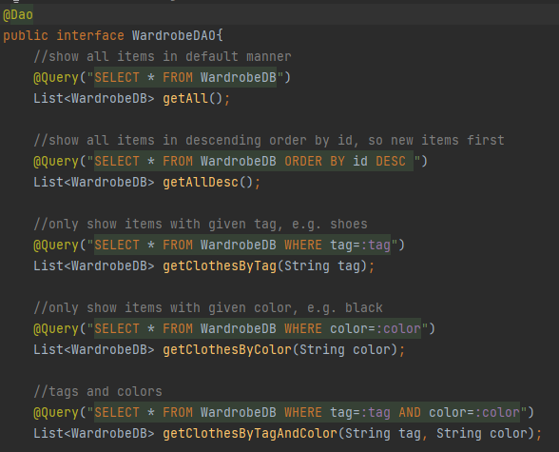zapytania SQL pierwszej tabeli

Tabela SavedCollectionsDB służy do zapisania losowych zestawów wybranych przez użytkownika, kolumnami są cztery ścieżki do zdjęć zestawu. Podobnie jak w poprzednim przypadku, w SavedCollectionsDAO zapisane są zapytania SQL.

Sama baza danych wraz z tabelami zdefiniowana jest w AppDB, a obsługiwana jest przez instancję ClientDB.

6.4 Filtrowanie po tagach, zapisane kolekcje i/lub kolorach oraz galeria:

Jeśli chodzi o filtrowanie, to również użyto spinnerów, podobnie jak przy dodawaniu elementów. Wybrane wartości wykorzystywane są w zapytaniu SQL, a następnie zwracana jest lista z obiektami. Z obiektów za pomocą gettera dostajemy ścieżkę do zdjęcia, dzięki czemu możemy je wyświetlić.

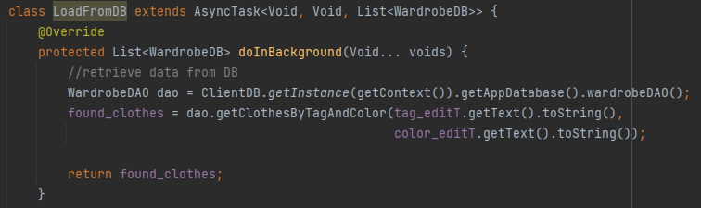klasa wysyłająca zapytanie (tag+kolor), zwracająca listę obiektów
W przypadku galerii działa to podobnie, to z tą różnicą, że zwracane są wszystkie obiekty z bazy, które następnie w pętli dodawane są do kolejnych wywołań imageView i TextView, aby możliwe było horyzontalne scrollowanie. Możliwe jest także usuwanie – zdjęcie usuwane jest z bazy oraz z pamięci wewnętrznej.

Wygląda to podobnie w przypadku zapisanych zestawów z tabeli SavedCollectionsDB, z tą różnicą, że usuwanie zestawu usuwa go tylko z tabeli SavedCollectionsDB, natomiast indywidualnie elementy nadal istnieją w WardrobeDB oraz pamięci wewnętrznej.

6.5 Losowanie zestawów:

Wszystkie obiekty w tabeli WardrobeDB dodawane są do listy. W metodzie pomocnicznej populate_and_shuffle_list tworzona jest dodatkowa lista, wypełniana liczbami od 0 do rozmiaru produktu kartezjańskiego (funkcja cartesianProduct z biblioteki Google Guava) wszystkich obiektów z tabeli. Następnie elementy są mieszane. Dzięki temu użycie modułu Random odbywa się tylko dwa razy – przy wyświetleniu zestawów po raz pierwszy oraz przy ponownym wczytaniu zestawów, jeśli użytkownik obejrzał już wszystkie.
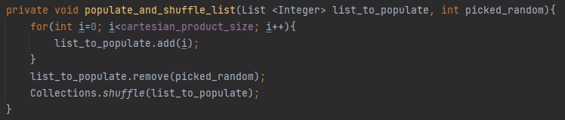
Poza tymi przypadkami, kolejne zestawy wyświetlane są w kolejności z przemieszanej listy.

